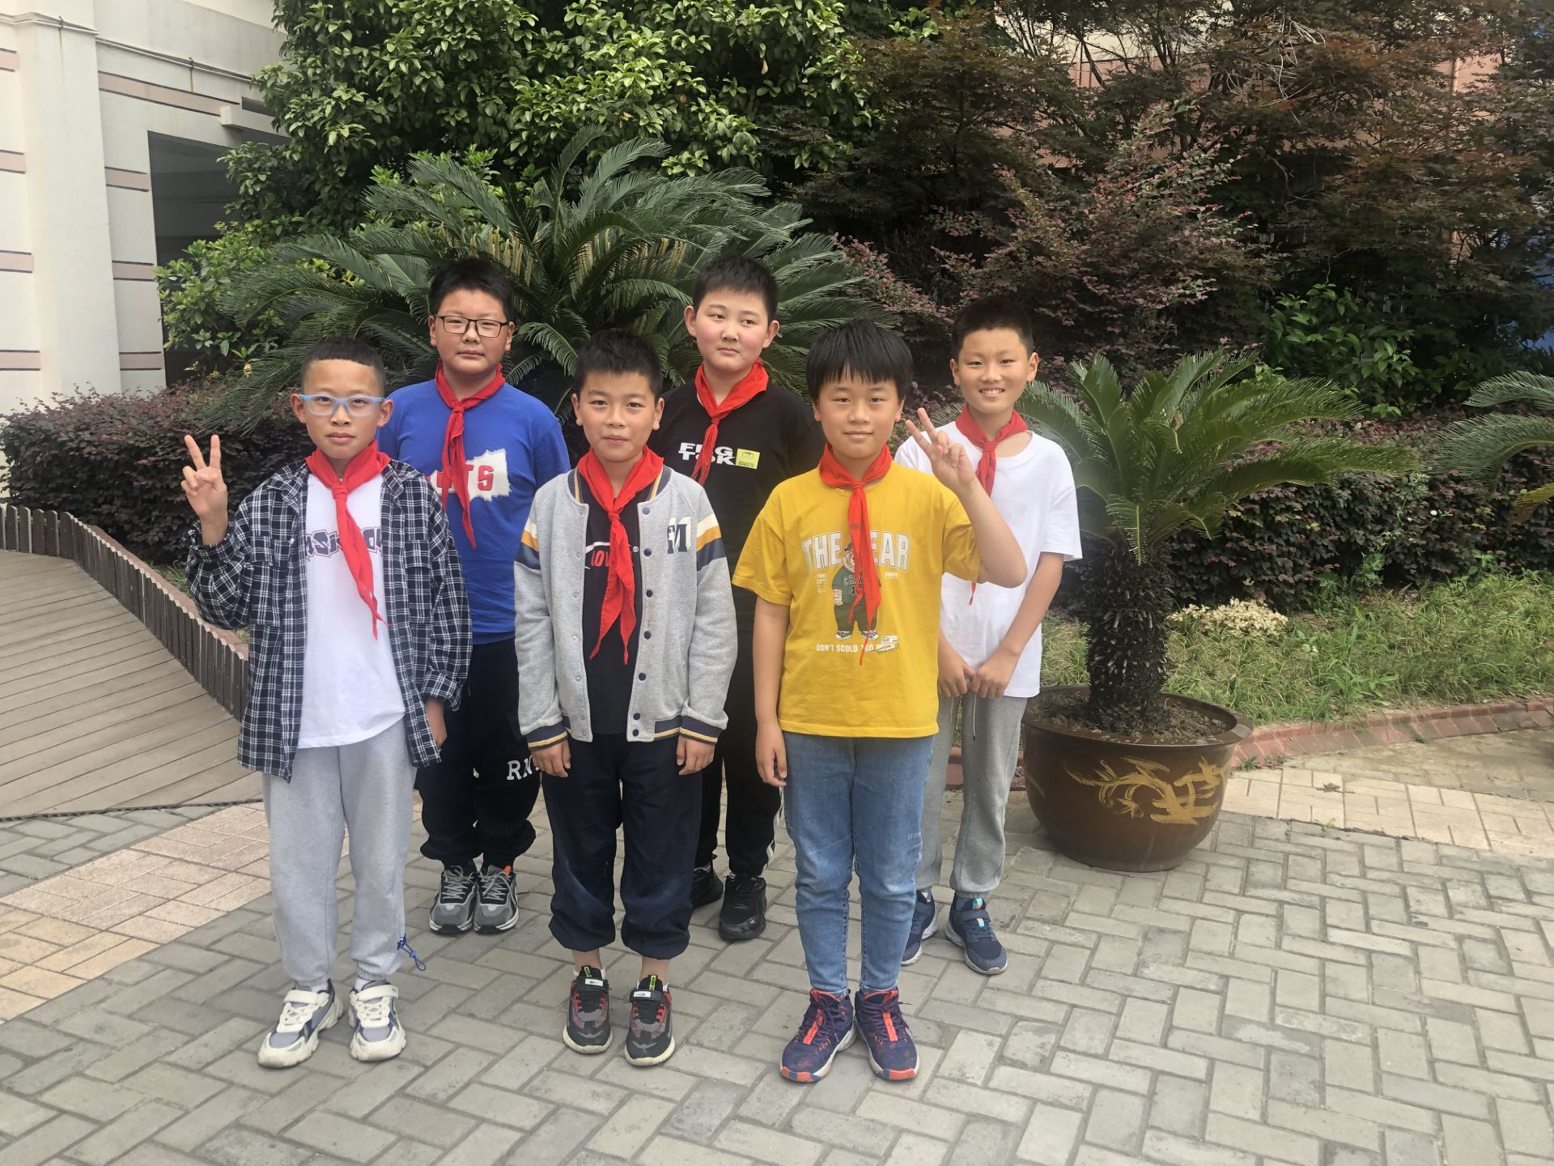

大家好，我们是五5班的汪天浩、孙一澄、沈谢峰、周宏文、宋早乐、陈宇俊（从左到右），在学校里，我们积极参加班级劳动，主动打扫教室卫生。在家里，我们经常帮父母做一些力所能及的家务活，我们会不断努力，为班级贡献自己的力量。

